проект

Администрация ОКУЛОВСКОГО муниципального РАЙОНА
новгородской области
ПОСТАНОВЛЕНИЕ

г.Окуловка

Об утверждении Положения о Благодарственном адресе Главы Окуловского муниципального района

В связи с изменением модели наградной системы в органах местного самоуправления Новгородской области, Администрация Окуловского муниципального района
ПОСТАНОВЛЯЕТ:
- Утвердить прилагаемое Положение о Благодарственном адресе Главы Окуловского муниципального района.
- Опубликовать постановление в бюллетене «Официальный вестник Окуловского муниципального района» и разместить на официальном сайте муниципального образования «Окуловский муниципальный район» в информационно-телекоммуникационной сети «Интернет».

Подготовил и завизировал:
Председатель комитета муниципальной
службы и организационной работы Н.А. Исаева

Лист согласования прилагается

ЛИСТ СОГЛАСОВАНИЯ

Постановление | от |  |  | №
(вид документа)
Об утверждении Положения о Благодарственном адресе Главы Окуловского муниципального района

Дата  поступления  на согласование,  подпись | Наименование должности, инициалы  и фамилия руководителя, с которым  согласуется проект документа | Дата и номер документа, подтверждающего  согласование, или дата  согласования, подпись
 | Первый заместитель Главы администрации района М.О. Петрова
 | Первый заместитель Главы администрации района В.Н. Алексеев
 | Заместитель Главы администрации района Е.М. Волкова
Начальник правового управления
Е.А. Шоломова

УКАЗАТЕЛЬ РАССЫЛКИ

постановление | от |  |  | №
(вид документа)
Об утверждении Положения о Благодарственном адресе Главы Окуловского муниципального района

№  п/п | Наименование адресата (должностное лицо,  структурное подразделение, орган исполнительной власти области и др.) | Количество  экземпляров
1. | Сектор прохождения документов | 1
2 | Отраслевые и структурные подразделения | 17или элект вид
3. | бюллетень | Элек. вид
4 | Консультант + | Элек. вид
5 | регистр | Элек. вид
 | сайт | Элек. вид
 | ИТОГО: | 4

Главный служащий – эксперт  организационно-информационного сектора комитета муниципальной службы и организационной работы |  | Е.Р. Абросимова

ПОЯСНИТЕЛЬНАЯ ЗАПИСКА
к проекту постановления
Администрации Окуловского муниципального района
Об утверждении Положения о Благодарственном адресе Главы Окуловского муниципального района

Проект постановление «Об утверждении Положения о Благодарственном адресе Главы Окуловского муниципального района» разработан в связи с внедрением новой модели наградной системы в органах местного самоуправления Новгородской области, выполняя рекомендации Губернатора Новгородской области.
Коррупциогенные факторы в проекте нормативного правового акта отсутствуют.

ФИНАНСОВО-ЭКОНОМИЧЕСКОЕ ОБОСНОВАНИЕ
к проекту постановления «Об утверждении Положения о Благодарственном адресе Главы Окуловского муниципального района»
Принятие проекта постановления не потребует выделения дополнительных средств из бюджета Окуловского муниципального района.

Председатель комитета муниципальной
службы и организационной работы Н.А. Исаева

УТВЕРЖДЕН
постановлением Администрации
муниципального района
от №

ПОЛОЖЕНИЕ
о Благодарственном адресе Главы
Окуловского муниципального района
1. Общие положения
1.1. Благодарственный адрес Главы Окуловского муниципального района (далее – Благодарственный адрес) является поощрением Окуловского муниципального района, учрежденной в целях поощрения граждан за заслуги и высокие достижения в трудовой или общественной деятельности, а также в реализации мероприятий государственной политики в области финансов, науки, образования, здравоохранения, культуры, физической культуры и спорта, социального обеспечения и иных областях социально-экономической сферы, за добровольческую, волонтерскую деятельность, за мужество и отвагу, проявленные при спасении людей, охране общественного порядка, в борьбе с преступностью, во время стихийных бедствий, пожаров, катастроф и других чрезвычайных ситуаций.
1.2. Благодарственным адресом поощряются граждане Российской
Федерации, иностранные граждане, лица без гражданства (далее граждане).

2. Условия представления к поощрению Благодарственным адресом
2.1. Представление к поощрению Благодарственным адресом производится при наличии у гражданина, представляемого к поощрению:
2.1.1. Общего трудового стажа в органах местного самоуправления Окуловского муниципального района, иных государственных органах, органах прокуратуры, территориальных органах федеральных органов исполнительной власти, организациях, осуществляющих деятельность на территории Окуловского муниципального района, - не менее 5 лет, при этом по последнему месту работы - не менее 3 лет (в случае представления к поощрению Благодарственным адресом за заслуги и достижения в трудовой деятельности);
2.1.2. Стажа осуществления общественной деятельности в общественных объединениях, осуществляющих деятельность на территории Окуловского муниципального района, - не менее 5 лет, при этом по последнему месту осуществления общественной деятельности - не менее 3 лет (в случае представления к поощрению Благодарственным адресом за заслуги и достижения в общественной деятельности);
2.1.3. Стажа предпринимательской деятельности на территории Окуловского муниципального района - не менее 5 лет, при этом в качестве индивидуального предпринимателя по последнему месту работы - не менее 3 лет (в случае представления к поощрению Благодарственным адресом индивидуальных предпринимателей);
2.1.4. Благодарственного письма Главы Окуловского муниципального района, Благодарственного письма Думы Окуловского муниципального района района либо государственных наград Российской Федерации и (или) ведомственных наград.
2.1.5. Трудовой стаж не предъявляется (в случае представления к поощрению Благодарственным адресом за добровольческую, волонтерскую деятельность, за мужество и отвагу, проявленные при спасении людей, охране общественного порядка, в борьбе с преступностью, во время стихийных бедствий, пожаров, катастроф и других чрезвычайных ситуаций).
2.2. Поощрение Благодарственным адресом осуществляется не более 2 раз, повторное поощрение Благодарственным адресом за новые заслуги и достижения производится не ранее чем через 5 лет после предыдущего поощрения в порядке, установленном настоящим Положением.

3. Порядок представления к поощрению Благодарственным адресом
3.1. Ходатайства о поощрении Благодарственным адресом (далее ходатайства) возбуждаются в коллективах организаций, общественных объединений, Главами муниципальных образований Окуловского муниципального района, руководителями органов государственной власти, иных государственных органов, органов прокуратуры, индивидуальными предпринимателями (далее инициаторы поощрения).
3.2. Ходатайство оформляется инициатором поощрения и направляется в адрес Главы Окуловского муниципального района.
3.3. К ходатайству прилагаются следующие документы:
3.3.1. Характеристика гражданина, представляемого к поощрению,
отражающая конкретные заслуги и достижения в отраслях (сферах),
перечисленных в пункте 1.1 настоящего Положения, выданная инициатором поощрения;
3.3.2. Копия Благодарственного письма Главы Окуловского муниципального района, копия Благодарственного письма Думы Окуловского муниципального района либо копии документов, подтверждающих наличие государственных наград Российской Федерации и (или) ведомственных наград;

3.3.3. Копии документов, подтверждающие стаж, указанный в пункте 2.1
настоящего Положения;
3.3.4. Копия свидетельства о государственной регистрации физического
лица в качестве индивидуального предпринимателя (для граждан,
осуществляющих предпринимательскую деятельность);
3.3.5. Справка, подтверждающая срок осуществления общественной
деятельности, указанный в подпункте 2.1.2 настоящего Положения, выданная
общественным объединением гражданину, представляемому к поощрению (для граждан, представляемых к поощрению за заслуги и достижения в общественной деятельности);
3.3.6. Согласие гражданина, представляемого к поощрению, на обработку его персональных данных, оформленное по образцу согласно приложению, к настоящему Положению;
3.3.7 Справка из налогового органа об исполнении налогоплательщиком (плательщиком сбора, плательщиком страховых взносов, налоговым агентом) обязанности по уплате налогов, сборов, страховых взносов, пеней, штрафов, процентов в отношении гражданина, представляемого к награждению (поощрению).
3.4. Основанием для отказа в удовлетворении ходатайства является отсутствие у гражданина, представляемого к поощрению, заслуг и достижений, достаточных для поощрения Благодарственным адресом согласно пункту 1.1 настоящего Положения.
3.5. Комитет муниципальной службы и организационной работы Администрации Окуловского муниципального района осуществляет проверку соответствия документов перечню, указанному в пункте 3.3, и соблюдения требований пунктов 1.1, 2.1-2.2 настоящего Положения.
3.6. В случае соответствия документов перечню, указанному в пункте 3.3. настоящего Положения, и соблюдения требований пунктов 2.1-2.2 настоящего Положения, комитет муниципальной службы и организационной работы не позднее 5 календарных дней со дня поступления документов осуществляет подготовку проекта постановления Администрации Окуловского муниципального района о поощрении Благодарственным адресом (далее постановление).
3.7. В случае несоответствия документов перечню, указанному в пункте 3.3 настоящего Положения, и (или) несоблюдения требований пунктов 2.1-2.2 настоящего Положения, комитет муниципальной службы и организационной работы в течение 10 календарных дней со дня поступления документов возвращает их инициатору поощрения с письменным уведомлением, содержащим причины возврата.

4. Порядок поощрения Благодарственным адресом
4.1. На основании постановления Администрации Окуловского муниципального района Благодарственный адрес оформляется в соответствии с образцом согласно приложению, к настоящему Положению.
4.2. Благодарственным адрес вручается гражданину в торжественной обстановке Главой Окуловского муниципального района либо уполномоченным им лицом.

5. Материально-техническое обеспечение
5.1. Материально-техническое обеспечение мероприятий по изготовлению и оформлению бланков Благодарственного адреса осуществляется муниципальным казенным учреждением «Единая система дежурно-диспетчерского и служебного обеспечения Окуловского муниципального района» и комитетом муниципальной службы и организационной работы Администрации Окуловского муниципального района.
5.2. Учет граждан, поощряемых Благодарственным адресом, осуществляется комитетом муниципальной службы и организационной работы Администрации Окуловского муниципального района.

____________________

Приложение
к положению о Благодарственном
адресе Главы Окуловского
муниципального района

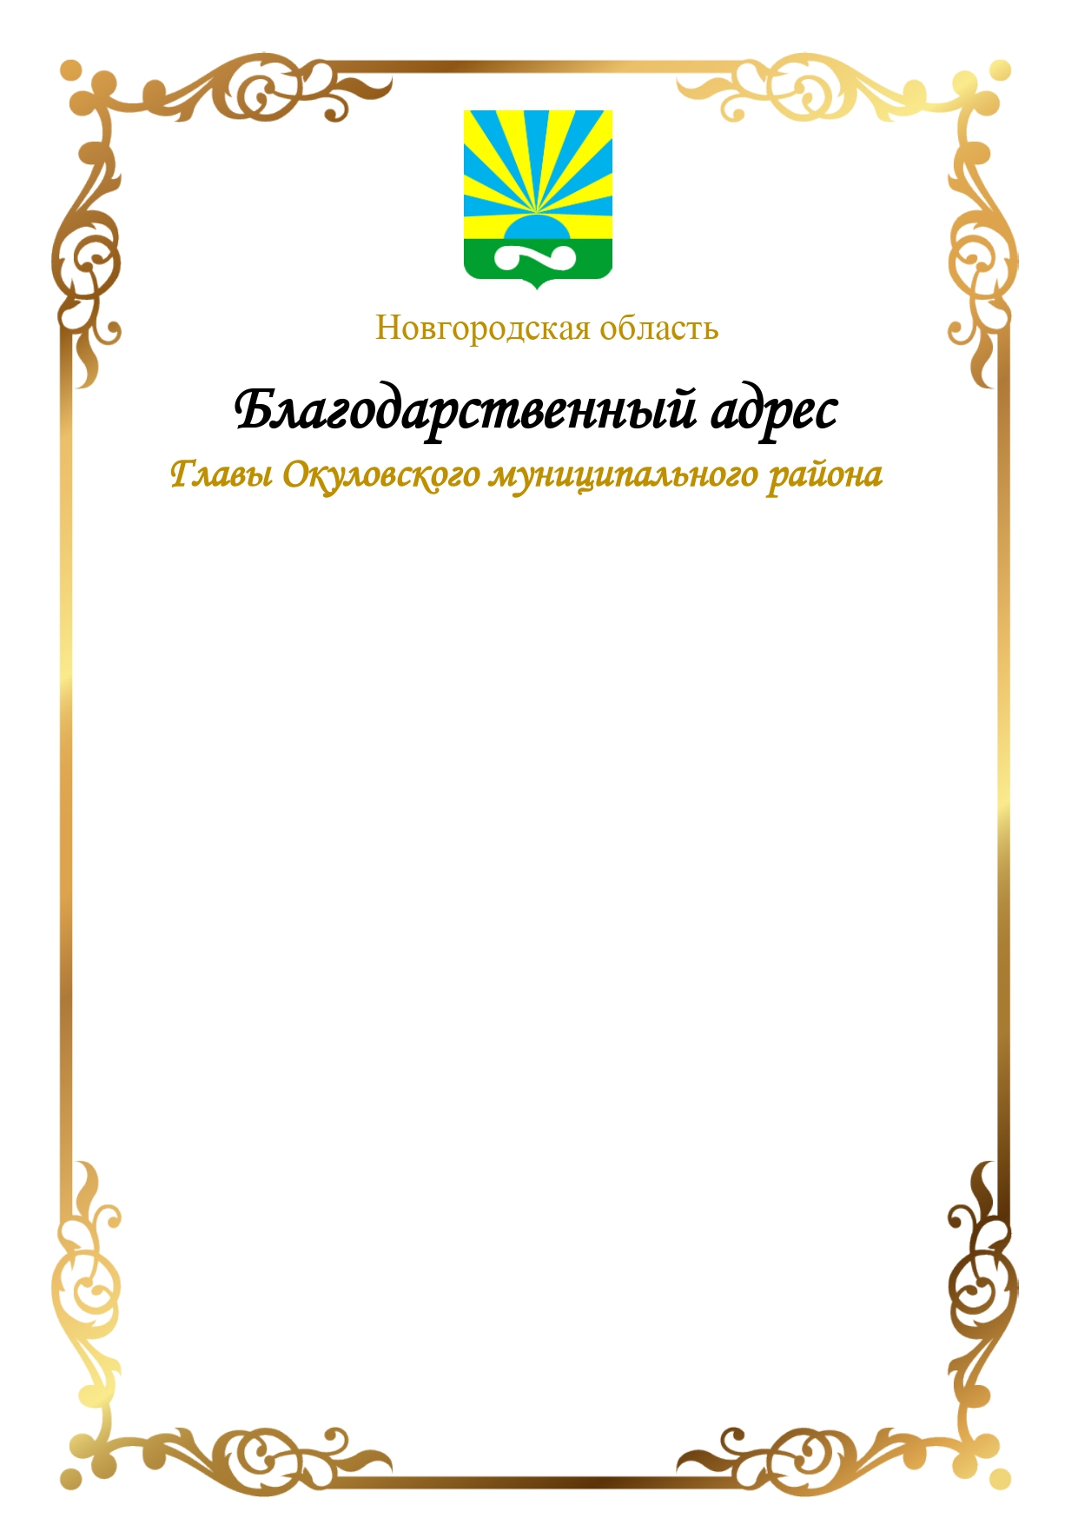

Приложение
к положению о Благодарственном
адресе Главы Окуловского
муниципального района

СОГЛАСИЕ
на обработку персональных данных

"___" __________ 20___ года

Я, ___________________________________________________________________,
(ФИО)
_________________________________________ серия _____ N ______ выдан ______
(вид документа, удостоверяющего личность)
__________________________________________________________________________,
(когда и кем)
проживающий(ая) по адресу: ________________________________________________
__________________________________________________________________________,
настоящим даю свое согласие _______________________________________________
__________________________________________________________________________,
(указывается орган исполнительной власти Окуловского муниципального района, реализующий полномочия по вопросам муниципальной службы в районе)
расположенному по адресу: ________________________________________________,
на обработку моих персональных данных и подтверждаю, что, принимая такое решение, я действую своей волей и в своих интересах.
Согласие дается мною для целей, связанных с проверкой документов, представленных в соответствии с пунктом 3.3 Положения о Благодарственном адресе Главы Окуловского муниципального района (далее - Положение), и с поощрением Благодарственным адресом Главы Окуловского муниципального района, и распространяется на персональные данные, содержащиеся в документах, представленных в соответствии с пунктом 3.3 Положения.
Я проинформирован(а) о том, что под обработкой персональных данных понимаются действия (операции) с персональными данными в рамках выполнения Федерального закона от 27 июля 2006 года N 152-ФЗ "О персональных данных", конфиденциальность персональных данных соблюдается в рамках исполнения законодательства Российской Федерации.
Настоящее согласие предоставляется на осуществление любых действий, связанных с проверкой документов, представленных в соответствии с пунктом 3.3 Положения, и с поощрением Благодарственным адресом Главы Окуловского муниципального района, совершаемых с использованием средств автоматизации или без использования таких средств с моими персональными данными, включая сбор, запись, систематизацию, накопление, хранение, уточнение (обновление, изменение), извлечение, использование, передачу (распространение, предоставление, доступ), обезличивание, блокирование, удаление, уничтожение персональных данных.
Данное согласие действует до момента отзыва моего согласия на обработку моих персональных данных. Мне разъяснен порядок отзыва моего согласия на обработку моих персональных данных.

__________________________________ __________________________________»
(ФИО) (подпись лица, давшего согласие)

